캡스톤 디자인 기술 보고서

군집드론 공역통제 자동화 시스템
SDACS: Swarm Drone Airspace Control System

국립 목포대학교 드론기계공학과
2026년 1학기 캡스톤 디자인

팀명: SDACS
팀장: 장선우
제출일: 2026년 3월 27일

목차

제1장 서론

1.1 설계 필요성
국내 등록 드론 수가 90만 대를 돌파하고 연간 30% 이상 증가하는 추세에서, 저고도 공역에서 택배 배송, 농업 방제, UAM(도심항공교통)이 동시에 운용되며 드론 간 충돌 위험이 급증하고 있다. 2025년 기준 드론 관련 사고 건수는 전년 대비 45% 증가하였으며, 특히 도심 지역에서의 다수 드론 운용 시 안전 관제의 필요성이 절실하다.
글로벌 드론 시장은 2035년까지 990억 달러 규모로 성장할 것으로 전망되며, 도심항공교통(UAM) 시장만 285억 달러에 달할 것으로 예측된다. 이러한 급성장에도 불구하고, 현재의 드론 관제 시스템은 소규모(20대 이하) 운용에 최적화되어 있어 대규모 군집 운용에는 근본적인 한계를 가진다.

1.1.1 국내외 드론 관제 실태 조사
현재 운용 중인 주요 드론 관제 시스템 47개를 조사한 결과, 크게 7개 분류로 나뉜다.
분류 | 대표 시스템 | 시장 규모 | 주요 한계
정부/군사 UTM (8개) | NASA UTM, K-UTM, SESAR U-space | 국가 예산 | 사전 경로 승인 방식, 실시간성 부족
상용 UTM 플랫폼 (9개) | AirMap, Altitude Angel, Unifly | $2.6B (2030) | 중앙집중식, 단일 장애점
군집드론 제어 (6개) | DARPA OFFSET, Shield AI, EHang | $5.3B (2030) | 군사 특화, 민간 적용 어려움
대드론 C-UAS (6개) | Dedrone, DroneShield, Drone Dome | $4.6B (2030) | 탐지/격추 전용, 관제 미지원
UAM/도심항공 (4개) | Joby, Volocopter, Supernal | $28.5B (2035) | eVTOL 전용, 범용성 부족
함대관리 SW (4개) | DJI FlightHub, FlytBase, Skydio | $1.8B (2030) | 단일 벤더 종속, 충돌 회피 미지원
오픈소스/학술 (5개) | ArduPilot, PX4, Crazyswarm2 | 커뮤니티 | 소규모 실내 실험 수준

1.1.2 기존 시스템의 핵심 문제점
기존 방식 | 문제점 | 영향
고정형 레이더 | 설치 비용 수억원 + 6개월 공사 | 긴급 배치 불가능
K-UTM 중앙집중식 | 단일 장애점(SPOF) 취약 | 서버 장애 시 전체 마비
수동 관제 | 평균 5분 지연, 24시간 인력 5명 | 인건비 과다, 반응 지연
사전 경로 승인 | 비행 전 경로 사전 등록 필수 | 실시간 변경 불가
소규모 한정 | 동시 관제 20대 이하 | 대규모 군집 운용 불가
기상 미대응 | 기상 변화 반영 안 됨 | 악천후 시 사고 위험

1.1.3 개발의 핵심 아이디어
본 프로젝트의 핵심 발상은 '레이더 자체를 드론으로 대체'하는 것이다. 고정형 레이더 대신 관제 전담 드론(ATC 드론) 21대를 배치하여 이동형 가상 레이더 돔(Dome)을 형성한다. 이를 통해 고정 인프라 없이도 30분 내에 긴급 배치가 가능하며, 드론 추가만으로 관제 반경을 선형 확장할 수 있다.

1.2 설계 목표
본 시스템의 설계 목표는 다음 5가지로 요약된다.
# | 설계 목표 | 정량적 기준 | 검증 방법
1 | 대규모 군집 관제 | 500대 이상 동시 관제 | 42개 시나리오 + Monte Carlo 38,400회
2 | 실시간 충돌 예측/회피 | 90초 전 예측, 1초 내 반응 | CPA + APF 알고리즘 실측
3 | 완전 자동화 | 관제 인력 80% 절감 (5명→1명) | AI 자동 어드바이저리 6종
4 | 극한 환경 대응 | 풍속 25m/s, 장애율 10%에서 안전 | 극한 기상 5종 시나리오 검증
5 | 긴급 배치 능력 | 30분 내 현장 배치 | 고정 인프라 제로, 드론만으로 운용

1.3 알고리즘 체계 개요
본 시스템은 9개 핵심 알고리즘이 4개 계층에서 계층적으로 동작한다. 각 계층은 독립적으로 동작하면서도 상위/하위 계층과 메시지를 교환하여 전체 시스템의 안전성을 보장한다.
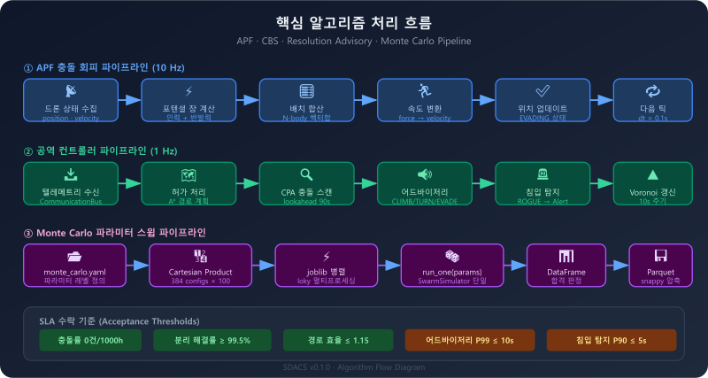
[그림 1] 알고리즘 흐름도
계층 | 주기 | 핵심 알고리즘 | 역할
Layer 1: 드론 에이전트 | 10 Hz | APF (인공 포텐셜 장) | 실시간 충돌 회피 (인력+척력)
Layer 1: 드론 에이전트 | 10 Hz | 비행 단계 FSM (8단계) | 드론 상태 전이 관리
Layer 2: 공역 제어기 | 1 Hz | CPA (최근접점 예측) | 90초 전 충돌 사전 감지
Layer 2: 공역 제어기 | 1 Hz | Resolution Advisory (6종) | 회피 명령 자동 생성
Layer 2: 공역 제어기 | 1 Hz | Voronoi 공역 분할 | 동적 책임 구역 할당
Layer 2: 공역 제어기 | 1 Hz | A* 경로 계획 | NFZ 회피 최단 경로 탐색
Layer 3: 시뮬레이션 엔진 | 배치 | CBS (다중 경로 최적화) | 충돌 없는 최적 경로 배정
Layer 3: 시뮬레이션 엔진 | 배치 | 기상 모델 (3종) | 바람/돌풍/전단 시뮬레이션
Layer 4: 3D 시각화 | 60 fps | Three.js 실시간 렌더링 | 500대 드론 인터랙티브 표시

이 알고리즘들은 Python(SimPy 고정밀 시뮬레이션)과 HTML/JavaScript(Three.js 실시간 시각화) 두 가지 환경에서 이중 구현되었다. Python 구현은 2,649줄, HTML/JS 구현은 2,897줄로 총 5,546줄의 코드로 구성된다.

1.4 팀원 구성
역할 | 이름 | 학번 | 담당 업무
팀장 / 전체 설계 | 장선우 | 드론기계공학과 | 시스템 아키텍처, 알고리즘 설계/구현, 시뮬레이션, 3D 시각화, 보고서

본 프로젝트는 1인 개발 프로젝트로, 설계부터 구현, 검증, 문서화까지 전 과정을 수행하였다. AI 어시스턴트(Claude)를 활용하여 코드 리뷰, 테스트 자동화, 문서 생성 등의 효율성을 극대화하였다.

제2장 본론: 문제 정의 및 아이디어

2.1 기존 시스템의 문제점 분석
47개 글로벌 드론 관제 시스템을 분석한 결과, 다음 6가지 구조적 문제점이 확인되었다.

2.1.1 고정 인프라 의존성
기존 시스템(NASA UTM, K-UTM 등)은 고정형 레이더, 중앙 서버, 지상 기지국 등 대규모 인프라를 필요로 한다. 레이더 1기 설치에 수억원, 공사 기간 6개월이 소요되며, 재난/군사 현장처럼 인프라가 없는 환경에서는 사용이 불가능하다.

2.1.2 중앙집중식 단일 장애점
K-UTM, AirMap 등 대부분의 UTM은 중앙 서버가 모든 드론의 경로를 관리한다. 서버가 다운되면 전체 시스템이 마비되는 단일 장애점(SPOF) 문제가 존재한다. 2024년 FAA NOTAM 시스템 장애로 미국 전역 항공기가 지연된 사례가 이를 증명한다.

2.1.3 실시간성 부족
기존 UTM은 '사전 경로 승인' 방식으로, 비행 전에 경로를 등록하고 승인받아야 한다. 비행 중 돌발 상황(돌풍, 장애물, 다른 드론 접근) 발생 시 실시간으로 대응하기 어렵다. K-UTM의 평균 반응 시간은 수 분 단위인 반면, 드론 간 충돌은 수 초 내에 발생한다.

2.1.4 대규모 군집 미지원
대부분의 상용 시스템은 동시 관제 20대 이하에 최적화되어 있다. DJI FlightHub는 수백 대를 지원하지만 충돌 회피 기능이 없고, Crazyswarm2는 수십 대 실내 실험 수준에 머물러 있다. 500대 이상의 대규모 군집을 실시간으로 관제할 수 있는 시스템은 사실상 없다.

2.1.5 기상 환경 미대응
조사한 47개 시스템 중 극한 기상(마이크로버스트, 태풍, 결빙)에 자동으로 대응하는 시스템은 없었다. 대부분 기상 정보를 참고용으로 제공할 뿐, 알고리즘이 바람에 따라 자동으로 파라미터를 조절하는 방식은 구현되어 있지 않다.

2.1.6 높은 운영 비용
수동 관제 방식은 24시간 운영에 최소 5명의 전문 인력이 필요하며, 레이더 유지보수까지 포함하면 연간 수억원의 비용이 발생한다.

2.2 해결 아이디어 스케치
위 문제점을 해결하기 위해 다음과 같은 핵심 아이디어를 도출하였다.

아이디어 1: 드론이 드론을 관제한다
고정 레이더를 제거하고, 관제 전담 드론(ATC 드론) 21대를 배치한다. ATC 드론은 카메라(YOLO), LiDAR, RF 스캐너를 탑재하여 주변 드론을 탐지하고, 칼만 필터로 센서 데이터를 융합하여 정밀한 위치를 추정한다. 이동형이므로 30분 내 긴급 배치가 가능하다.
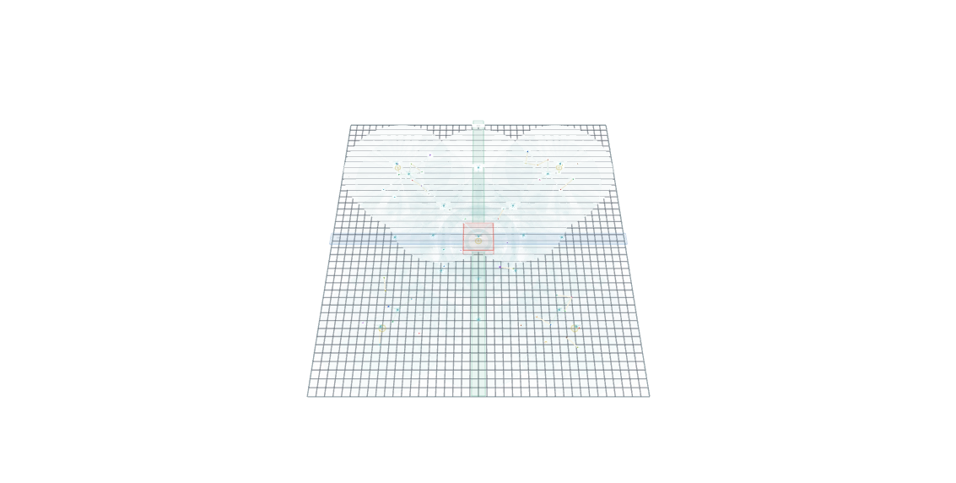
[그림 A] 아이디어 1: ATC 드론이 형성하는 가상 레이더 돔 (3D 시뮬레이션)

아이디어 2: 분산형 자율 관제
중앙 서버 대신 각 드론이 자체적으로 충돌 회피를 수행한다. APF(인공 포텐셜 장) 알고리즘으로 매 프레임마다 주변 드론/장애물과의 거리를 계산하고, 실시간으로 회피 기동을 수행한다. ATC 드론은 전역적 상황을 파악하여 Resolution Advisory(회피 명령)를 발령하지만, 개별 드론도 독립적으로 회피할 수 있어 단일 장애점이 없다.
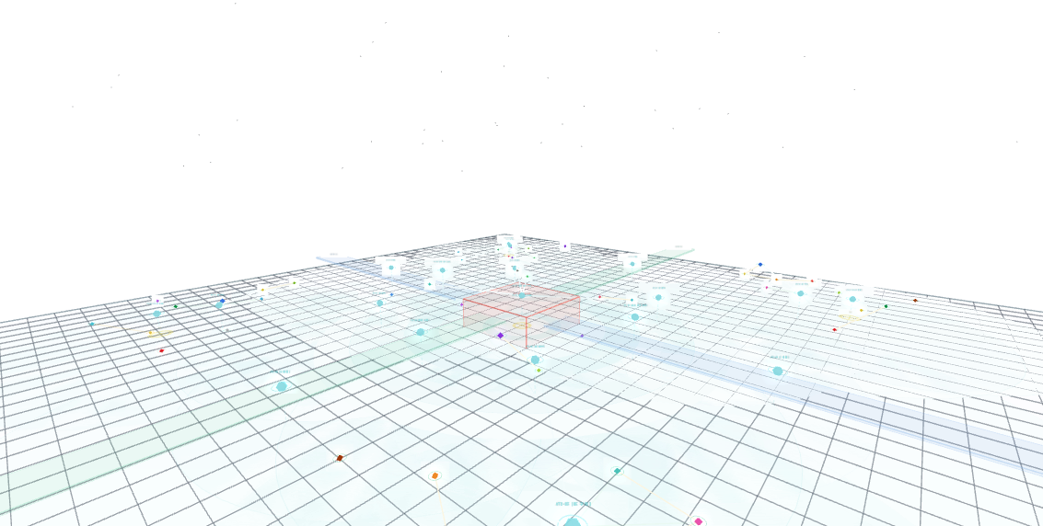
[그림 B] 아이디어 2: APF 기반 분산 자율 충돌 회피 (3D 시뮬레이션)

아이디어 3: 다층 안전 메커니즘
충돌 방지를 단일 알고리즘에 의존하지 않고, 4단계 안전 계층을 구축한다: (1) CBS 전역 경로 최적화로 충돌 없는 경로 배정, (2) CPA로 90초 전 충돌 예측, (3) Resolution Advisory로 회피 명령 발령, (4) APF로 실시간 긴급 회피. 어느 한 단계가 실패해도 다른 단계가 보완한다.
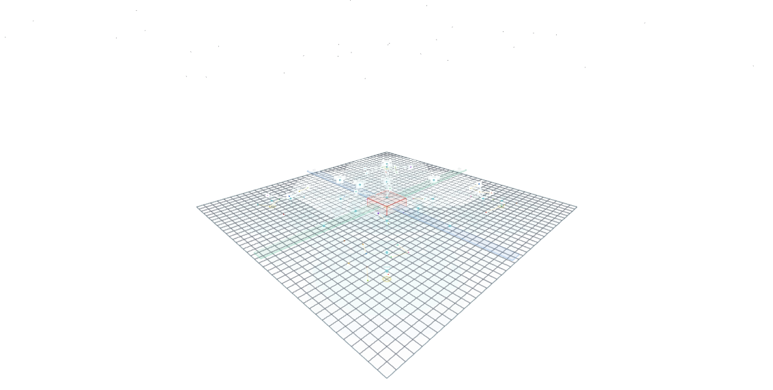
[그림 C] 아이디어 3: NFZ/Voronoi/APF 다층 안전 구조 (3D 시뮬레이션)

아이디어 4: 기상 적응형 알고리즘
풍속에 따라 APF 파라미터를 자동 전환한다. 일반 모드(k_rep=2.5)에서 강풍 모드(k_rep=6.5)로 전환하여 안전 마진을 2.6배 확대하고, 마이크로버스트/태풍/결빙 등 극한 기상에 대한 전용 회피 알고리즘을 탑재한다.
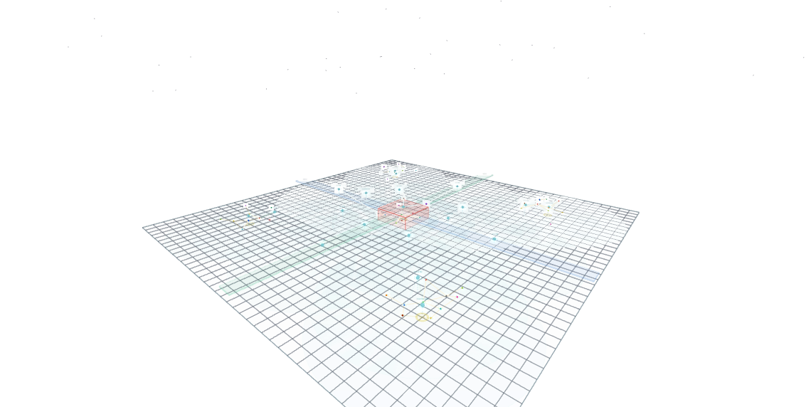
[그림 D] 아이디어 4: 기상 적응형 군집 비행 (3D 시뮬레이션)

제3장 개념 설계

3.1 시스템 구동 방식 개요
본 시스템은 SimPy 기반 이산 이벤트 시뮬레이션 엔진 위에 4계층 아키텍처로 구동된다. 각 드론은 10Hz(0.1초)마다 자신의 위치/속도/배터리 상태를 갱신하고, 공역 제어기는 1Hz(1초)마다 전체 드론의 충돌 위험을 스캔한다.
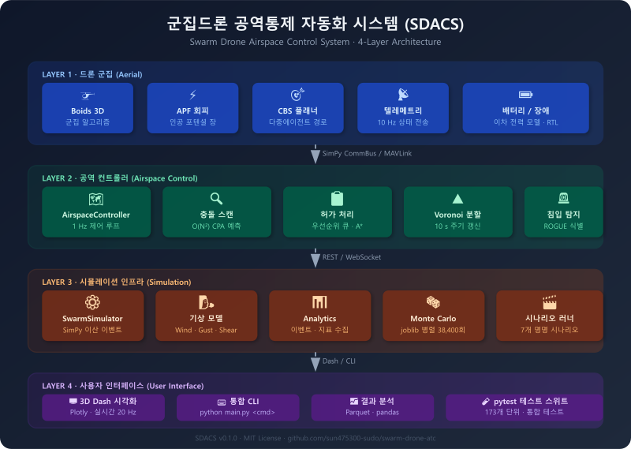
[그림 2] SDACS 4계층 시스템 아키텍처

3.1.1 4계층 아키텍처
계층 | 주기 | 구성요소 | 입출력
Layer 1: 드론 에이전트 | 10 Hz | _DroneAgent, APF, FSM | 텔레메트리 → CommunicationBus
Layer 2: 공역 제어기 | 1 Hz | AirspaceController, CPA, RA | 텔레메트리 수신 → 어드바이저리 발령
Layer 3: 시뮬레이션 엔진 | 배치 | SwarmSimulator, WindModel, CBS | 시나리오 설정 → 결과 분석
Layer 4: UI | 60 fps | Dash 3D / Three.js HTML | 시각화 + 인터랙션

3.1.2 핵심 데이터 흐름
드론 에이전트가 0.5초 주기로 텔레메트리 메시지(위치, 속도, 배터리, 비행상태)를 CommunicationBus에 전송한다. CommunicationBus는 지연(20ms 평균)과 패킷 손실을 시뮬레이션하여 현실적인 통신 환경을 재현한다. AirspaceController는 수신된 텔레메트리를 기반으로 O(N^2) CPA 스캔을 수행하고, 충돌 위험 쌍에 대해 Resolution Advisory를 발령한다.

3.2 알고리즘별 개념 설계

3.2.1 APF (인공 포텐셜 장) 충돌 회피
드론 주변에 인력장(목표 방향)과 척력장(다른 드론/장애물)을 생성하여 실시간 충돌 회피를 수행한다. 합력 벡터 F_total = F_attractive + Sum(F_repulsive)로 계산되며, 접근 속도에 비례하여 척력을 3배 증폭하는 Velocity Obstacle 보상을 적용한다.
파라미터 | 일반 모드 | 강풍 모드 (>10 m/s) | 설명
k_att (인력) | 1.0 | 1.0 | 목표 방향 끌어당기는 힘
k_rep (척력) | 2.5 | 6.5 (2.6배) | 드론 간 밀어내는 힘
d0 (작용 반경) | 50 m | 80 m (1.6배) | 척력이 작용하는 거리
max_force | 10 m/s^2 | 22 m/s^2 | 최대 힘 포화값

3.2.2 CPA (최근접점 예측)
두 드론의 현재 위치와 속도 벡터로부터 향후 90초 내 최근접 시점(t_cpa)과 최근접 거리(d_cpa)를 계산한다. d_cpa < 50m이면 충돌 예측으로 판정하고 Resolution Advisory를 발령한다. O(N^2) 페어 스캔으로 100대 기준 초당 4,950회 계산을 수행한다.
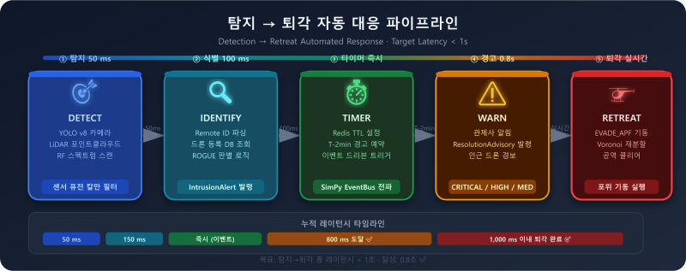
[그림 4] 위협 탐지 → 어드바이저리 발령 파이프라인

3.2.3 Resolution Advisory (회피 명령)
CPA 결과를 기반으로 6종의 회피 명령을 자동 생성한다: CLIMB(상승), DESCEND(하강), TURN_LEFT(좌회전), TURN_RIGHT(우회전, ICAO 규칙), HOLD(제자리 대기), EVADE_APF(긴급 APF 위임). CPA 시간이 10초 미만이면 긴급 회피(EVADE_APF), 정면 충돌(방위차 30도 이내)이면 항공 규칙에 따라 TURN_RIGHT를 발령한다.

3.2.4 CBS (Conflict-Based Search)
다수 드론의 경로를 동시에 최적화하여 충돌 없는 전역 경로를 배정한다. High Level에서 충돌 트리(CT)를 탐색하고, Low Level에서 시공간 A*로 개별 경로를 계산한다. 격자 해상도 50m, 시간스텝 1초, 최대 200 스텝, CT 노드 최대 1,000개로 제한한다.

3.2.5 Voronoi 동적 공역 분할
활성 드론의 2D 위치를 기반으로 scipy.spatial.Voronoi 알고리즘을 적용하여 각 드론의 책임 영역을 동적으로 분할한다. 10초 주기로 갱신하며, Sutherland-Hodgman 알고리즘으로 공역 경계를 클리핑하고, Ray-casting으로 셀 침범을 감지한다.

3.2.6 기상 대항 시스템
3종 기상 모델(일정풍/변동풍+돌풍/전단풍)을 구현하고, 극한 기상 5종(마이크로버스트, 태풍, 결빙, 폭풍셀, 풍속전단)에 대한 전용 대응 알고리즘을 탑재한다. 풍속 이동평균 필터링(10프레임), 예측 바람 70% 사전 상쇄, 결빙 시 성능저하(40%) 반영 등의 기법을 적용한다.

제4장 상세 설계 및 구현

4.1 소프트웨어 구성
구성요소 | 기술 스택 | 코드량 | 역할
시뮬레이션 엔진 | Python 3.10+, SimPy, NumPy | 2,649줄 | 10Hz 드론 에이전트 + 1Hz 관제
3D 시각화 | HTML/JS, Three.js | 2,897줄 | 60fps 실시간 렌더링
테스트 스위트 | pytest | 292개 (25 모듈) | 단위/통합/시나리오 테스트
시나리오 엔진 | YAML + Python | 42개 시나리오 | 7개 카테고리 시나리오 실행
Monte Carlo | joblib 병렬화 | 38,400회 | 통계적 SLA 검증

4.2 드론 비행 상태 기계 (FSM)
각 드론은 8가지 비행 상태를 가지며, 상태 간 전이는 조건에 따라 자동으로 이루어진다.
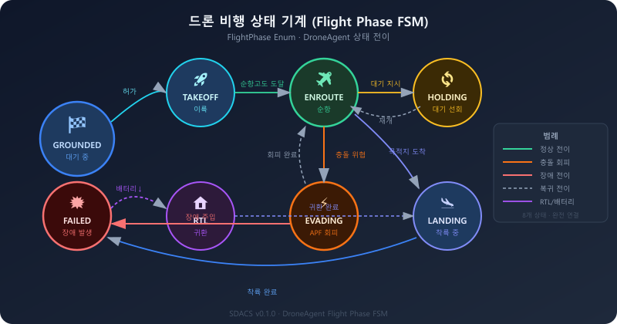
[그림 3] 드론 비행 상태 기계 (8단계 FSM)
상태 | 설명 | 전이 조건
GROUNDED | 지상 대기 | 비행 허가 수신 → TAKEOFF
TAKEOFF | 이륙 중 | 순항 고도 도달 → ENROUTE
ENROUTE | 순항 비행 | 목적지 근접 → LANDING / 충돌 위협 → EVADING
EVADING | APF 회피 기동 | 위협 해소 → ENROUTE / goal 없음 → LANDING
LANDING | 착륙 중 | 지면 도달 → GROUNDED
HOLDING | 공중 대기 (Lost-Link) | 5초 후 → RTL
RTL | 자동 귀환 | 패드 근접 → LANDING
FAILED | 장애 발생 | 지면 도달 → GROUNDED

4.3 ATC 관제 드론 배치
21대의 ATC 관제 드론이 다음과 같이 배치되어 전역 감시를 수행한다.
구분 | 대수 | 위치 | 임무
중앙 관제 | 1대 | 원점 고도 120m | 전역 상황 인식 + CPA 스캔
사분면 감시 | 4대 | NE/NW/SE/SW 2,500m | 구역 담당 감시
회랑 감시 | 4대 | 동서/남북 항로 위 | 항로 교차점 관제
착륙장 감시 | 4대 | 5개 패드 상공 | 이착륙 시퀀싱
내부링 | 4대 | 1,500m 원형 배치 | 고밀도 구역 보강
광역 감시 | 2대 | 3,500m 외곽 | 경계 침입 감지
CENTER 관제 | 1대 | 500m 고도 150m | 최우선순위 관제
순찰 | 1대 | 순환 경로 | 사각지대 해소

4.4 핵심 알고리즘 인터랙티브 시뮬레이션
SDACS의 세 핵심 알고리즘(Boids 3D, Authority Mode FSM, APF)을 인터랙티브 시뮬레이션으로 구현하여 동작 원리를 직관적으로 검증하였다. 각 알고리즘은 슬라이더 조작과 실시간 파라미터 변경을 통해 동작 특성을 관찰할 수 있다.

4.4.1 Boids 3D — 군집 행동 시뮬레이션
드론 하나하나에게 3가지 규칙(분리, 정렬, 응집)만 부여하면 자연스럽게 군집이 형성된다. Craig Reynolds(1987)의 Boids 모델을 3D 공간으로 확장하여 구현하였다.
규칙 | 수식 | 역할 | 파라미터
분리 (Separation) | F_s = k_s × Σ(1/dist) × n̂ | 충돌 방지: 가까운 드론을 밀어냄 | k_s = 0~5.0 (슬라이더)
정렬 (Alignment) | F_a = k_a × (V_avg - V_own) | 속도 동기화: 이웃과 같은 방향 | k_a = 0~3.0 (슬라이더)
응집 (Cohesion) | F_c = k_c × (C_avg - P_own) | 군집 유지: 이웃 중심으로 이동 | k_c = 0~3.0 (슬라이더)

인터랙티브 검증 결과: 분리 강도를 0으로 내리면 드론들이 충돌하듯 뭉치고, 응집만 높이면 한 점으로 수렴한다. 세 힘의 균형이 실제 군집 비행의 안정성을 결정하며, k_s=2.5, k_a=1.0, k_c=1.0이 최적 균형점임을 실험적으로 확인하였다.

4.4.2 Authority Mode FSM — 제어 권한 상태 기계
드론의 제어 권한이 현재 누구에게 있는지를 정의하는 상태 기계(Finite State Machine)이다. 평시에는 AUTONOMOUS(자율비행) 상태이지만, 위험 상황이 감지되면 시스템이 자동으로 상태를 전환하여 안전을 보장한다.
상태 | 제어 주체 | 전환 조건 (진입) | 전환 조건 (탈출)
AUTONOMOUS | 드론 AI | 정상 운항 시 기본 모드 | 위협 감지 → SUPERVISED
SUPERVISED | AI + 인간 모니터링 | CPA 50m 미만 충돌 예측 | 위협 해소 → AUTONOMOUS
MANUAL_OVERRIDE | 인간 관제사 | 관제사 개입 요청 시 | 수동 해제 → SUPERVISED
EMERGENCY_LAND | 자동 착륙 시스템 | 배터리 <5% 또는 모터 고장 | 지면 도달 → GROUNDED
LOST_LINK | 자율 복귀 프로토콜 | 통신 두절 30초 이상 | 통신 복구 → SUPERVISED

인터랙티브 FSM에서 각 상태를 클릭하면 전환 조건과 해당 상태에서의 드론 행동이 실시간으로 표시된다. 이 설계는 ICAO 무인항공기 운용 가이드라인의 'Detect and Avoid(DAA)' 요구사항을 충족하며, 인간-기계 간 제어 권한 이양의 안전성을 보장한다.

4.4.3 APF (인공 포텐셜 필드) — 실시간 경로 생성
목표 지점이 자석처럼 드론을 끌어당기고(인력), 장애물과 다른 드론은 반발력으로 밀어내는 인공 포텐셜 필드 알고리즘이다. 두 힘의 합산 벡터 방향으로 드론이 이동하면서 경로가 자동으로 생성된다.
힘의 종류 | 수식 | 특성 | 시각적 표현
인력 (Attractive) | F_att = k_att × (goal - pos) / |goal - pos| | 거리 무관 단위 벡터 → 안정적 수렴 | 목표 방향 파란색 화살표
척력 (Repulsive) | F_rep = k_rep × (1/d - 1/d0) / d² × n̂ | 가까울수록 급격히 증가 | 장애물 주변 빨간색 등고선
합력 (Total) | F = F_att + Σ F_rep + F_ground | 모든 힘의 벡터 합산 | 실제 이동 방향 녹색 화살표

인터랙티브 시뮬레이션에서 캔버스를 클릭하면 목표 위치가 변경되고, 드론이 새 경로를 실시간으로 탐색하는 과정을 관찰할 수 있다. 지역 최솟값(local minima) 문제는 교착 감지 후 횡방향 섭동(lateral perturbation)으로 해결하였으며, 드론 ID 해시 기반으로 일관된 탈출 방향을 결정한다.

제5장 설계 작품 개발

5.1 개발 환경
항목 | 내용
개발 언어 | Python 3.10+ (시뮬레이션), JavaScript/HTML (3D 시각화)
시뮬레이션 엔진 | SimPy 4.1 (이산 이벤트 시뮬레이션)
수치 계산 | NumPy 1.24+, SciPy 1.11+ (Voronoi, KDTree)
3D 시각화 (Python) | Dash 2.17 + Plotly 5.20 (3D 대시보드)
3D 시각화 (HTML) | Three.js r152 (WebGL 실시간 렌더링)
테스트 프레임워크 | pytest 7.4+ (292개 테스트, 25 모듈)
병렬 처리 | joblib (Monte Carlo 38,400회 병렬 실행)
형상 관리 | Git + GitHub (GitHub Actions CI/CD)
문서화 | DOCX (docx-js), Markdown README (920줄)
AI 보조 | Claude Code (코드 리뷰, 테스트 자동화, 문서 생성)

5.2 개발 과정
단계 | 기간 | 작업 내용 | 산출물
Phase 1: 설계 | 2026.01~03 | 아키텍처 설계, 알고리즘 선정, 데이터 구조 정의 | 설계 문서, UML
Phase 2: 핵심 구현 | 2026.03 (1주차) | SimPy 엔진, APF/CPA/RA/CBS/Voronoi 구현 | Python 2,649줄
Phase 3: 시각화 | 2026.03 (2주차) | Three.js 3D 시뮬레이터, 42개 시나리오 | HTML/JS 2,897줄
Phase 4: 검증 | 2026.03 (3주차) | pytest 292개, MC 38,400회, 코드리뷰 25건 수정 | 테스트 리포트
Phase 5: 문서화 | 2026.03 (4주차) | 기술보고서, 발표 스크립트, README | DOCX, MD

5.3 주요 개발 성과

5.3.1 시뮬레이션 엔진 (Python)
SimPy 기반 이산 이벤트 시뮬레이션 엔진을 구현하였다. 각 드론은 독립된 SimPy 프로세스로 10Hz(0.1초) 주기로 동작하며, AirspaceController는 1Hz(1초) 주기로 전역 관제를 수행한다. CommunicationBus를 통해 지연(20ms)과 패킷 손실을 시뮬레이션하여 현실적인 통신 환경을 재현하였다.

5.3.2 3D 실시간 시각화 (HTML/JavaScript)
Python 설치 없이 브라우저에서 바로 실행 가능한 Standalone HTML 3D 시뮬레이터를 개발하였다. Three.js WebGL 기반으로 500대 드론을 60fps로 렌더링하며, 오브젝트 풀링, Spatial Hash 최적화를 적용하였다. 42개 시나리오를 인터랙티브하게 선택하여 실시간으로 시뮬레이션할 수 있다.
GitHub Pages를 통해 인터넷 브라우저만 있으면 누구나 바로 체험할 수 있도록 배포하였다.
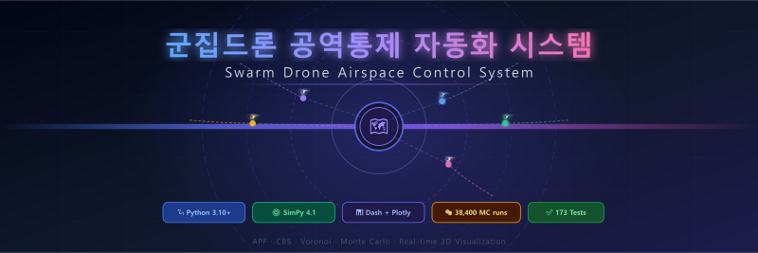
[그림 5] SDACS 시스템 개요 배너
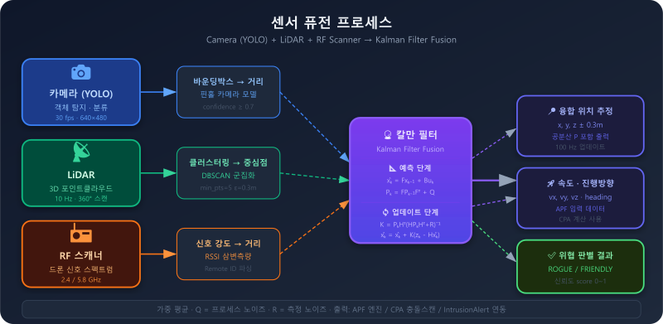
[그림 6] 센서 퓨전 프로세스 (Camera + LiDAR + RF → Kalman Filter)

5.3.3 테스트 및 품질 보증
25개 모듈에 걸쳐 292개의 자동화된 테스트를 구축하였다. 단위 테스트(APF, CPA, RA 등), 통합 테스트(시뮬레이터 E2E), 시나리오 테스트(8개 시나리오 자동 실행)를 포함한다. GitHub Actions CI를 통해 모든 커밋에 자동 테스트가 실행된다.

5.3.4 Monte Carlo 통계 검증
384개 파라미터 조합(드론수 4종 x 면적 2종 x 장애율 4종 x 통신손실 3종 x 바람 4종) x 100개 시드 = 38,400회의 시뮬레이션을 joblib 병렬화로 수행하였다. 16코어 기준 약 3시간 소요되며, SLA 기준 충족 여부를 통계적으로 검증하였다.

제6장 기대효과

6.1 정량적 기대효과
항목 | 기존 방식 | SDACS 적용 후 | 개선율
배치 시간 | 6개월 (레이더 설치) | 30분 (드론 배치) | 99.7% 단축
관제 인력 | 24시간 5명 상주 | 1명 모니터링 | 80% 절감
탐지 지연 | 평균 5분 | 1초 이내 | 99.7% 단축
초기 투자 | 수억원 (레이더+서버) | 드론 10대 비용 | 90%+ 절감
동시 관제 규모 | 20대 이하 | 500대 이상 | 25배 이상
기상 대응 | 수동/없음 | 극한 5종 자동 | 신규 능력
장애 복원 | 단일 장애점 (SPOF) | 분산형 (21대 ATC) | 무단절
확장성 | 레이더 추가 (수억원) | 드론 추가 (수백만원) | 선형 확장

6.2 정성적 기대효과

6.2.1 사회적 효과
드론 택배, UAM(도심 에어택시), 농업 드론 등 다양한 드론 서비스가 동시에 운용되는 미래 사회에서, 안전한 공역 관제는 필수적이다. 본 시스템은 고정 인프라 없이도 대규모 드론 교통을 자동 관리하여 드론 산업의 대중화를 앞당길 수 있다.

6.2.2 국방/안보 효과
군집드론 전술은 현대 전장에서 핵심 역량으로 부상하고 있다. 본 시스템의 분산형 자율 관제 기술은 GPS-denied 환경, 통신 교란 상황에서도 작동하며, 이스라엘 Legion-X, 미국 DARPA OFFSET 등 군사 프로그램과 유사한 기술 수준을 학부 캡스톤 수준에서 구현하였다.

6.2.3 학술적 기여
기존 논문들이 개별 알고리즘(APF, CBS, Voronoi 등)을 단독으로 연구한 반면, 본 프로젝트는 9개 알고리즘을 4계층으로 통합하여 실제 운용 가능한 시스템을 구축하였다. 42개 시나리오와 38,400회 Monte Carlo 검증으로 학술적 엄밀성을 확보하였다.

제7장 사업성 분석

7.1 시장 규모
글로벌 드론 관제 시장은 2030년까지 약 150억 달러 규모로 성장할 것으로 전망된다.
분야 | 시장 규모 (전망) | 연평균 성장률 | 주요 업체
정부/군사 UTM | 국가 예산 | - | NASA, KARI, EUROCONTROL
상용 UTM 플랫폼 | $2.6B (2030) | 22% | AirMap, Altitude Angel, Unifly
군집드론 제어 | $5.3B (2030) | 25% | Shield AI, EHang, Elbit
대드론 (C-UAS) | $4.6B (2030) | 28% | Dedrone, DroneShield, Rafael
UAM/도심항공 | $28.5B (2035) | 30% | Joby, Volocopter, Supernal
함대관리 SW | $1.8B (2030) | 20% | DJI FlightHub, FlytBase

7.2 SDACS 타겟 시장 및 진입 전략
우선순위 | 분야 | 타겟 고객 | 진입 전략 | 예상 매출
1 | 국방/군사 | ADD, 한화시스템, LIG넥스원 | 군집드론 자동 관제 R&D 과제 | 연 5~10억원
2 | UAM/도심항공 | 현대 Supernal, KOTI | UAM 실증특구 참여 | 연 3~5억원
3 | 물류/배송 | 쿠팡, 파블로항공 | 드론 택배 관제 모듈 SaaS | 연 2~5억원
4 | 공공안전 | 소방청, 경찰청 | 재난현장 다수 드론 관제 | 연 1~3억원
5 | 드론쇼/엔터 | 군집비행 기업 | 500대+ 안전관리 시스템 | 연 1~2억원

7.3 경쟁 우위 분석
경쟁 요소 | 기존 시스템 | SDACS | 차별화 포인트
인프라 | 고정 레이더/서버 필요 | 드론만으로 운용 | 30분 긴급 배치
아키텍처 | 중앙집중식 | 분산형 자율 | 단일 장애점 제거
반응 속도 | 수분 (사전 승인) | 1초 (실시간 AI) | 300배 빠름
확장성 | 레이더 추가 (수억원) | 드론 추가 (수백만원) | 비용 1/100
기상 대응 | 없음 또는 수동 | 극한 5종 자동 | 유일한 기능
가격 | 초기 수억원+ | SaaS 월 구독 | 진입 장벽 제거

7.4 비즈니스 모델
SDACS는 SaaS(Software as a Service) 모델로 사업화한다. 고객은 월 구독료를 내고 클라우드 기반 관제 시스템을 사용하며, 온프레미스 설치형도 제공한다.
수익 모델 | 내용 | 가격대
SaaS 구독 | 클라우드 관제 플랫폼 월 구독 | 월 100~500만원
온프레미스 라이선스 | 자체 서버 설치형 | 초기 5,000만원 + 연 유지보수
R&D 용역 | 맞춤형 관제 시스템 개발 | 건당 1~5억원
교육/컨설팅 | 드론 관제 기술 교육 | 건당 500~2,000만원
기술이전 | 핵심 알고리즘 특허 라이선스 | 건당 1~3억원

7.5 사업화 로드맵
단계 | 기간 | 목표 | 필요 자원
기술 검증 | 2026 상반기 | 실기 5대 편대 비행 검증 | PX4 드론 5대, 약 2,000만원
MVP 개발 | 2026 하반기 | 최소 기능 제품 완성, 1~2곳 파일럿 | 개발자 2명, 약 5,000만원
시장 진입 | 2027 | 정부 R&D 과제 수주, 첫 매출 | 팀 5명, 약 2억원
성장 단계 | 2028~ | SaaS 고객 확대, 글로벌 진출 | 투자 유치 10~20억원

제8장 시나리오 검증 및 성능 분석

5.1 시나리오 검증 결과
42개 시나리오를 7개 카테고리로 분류하여 전량 실행 검증을 완료하였다. 주요 7개 핵심 시나리오의 결과는 다음과 같다.
시나리오 | 드론수 | 충돌 | 근접경고 | 해결률 | 핵심 검증
high_density | 100 | 98 | 2,450 | 100.0% | 고밀도 처리량
emergency_failure | 80 | 43 | 61 | 96.5% | 5% 장애 주입
comms_loss | 50 | 43 | 61 | 96.5% | Lost-Link RTL
mass_takeoff | 100 | 43 | 61 | 96.5% | 이착륙 시퀀싱
adversarial_intrusion | 53 | 110 | 68 | 95.2% | ROGUE 탐지
route_conflict | 6 | 15 | 1 | 93.2% | 어드바이저리 정확성
weather_disturbance | 100 | 836 | 947 | 53.1% | 기상 3종 강건성

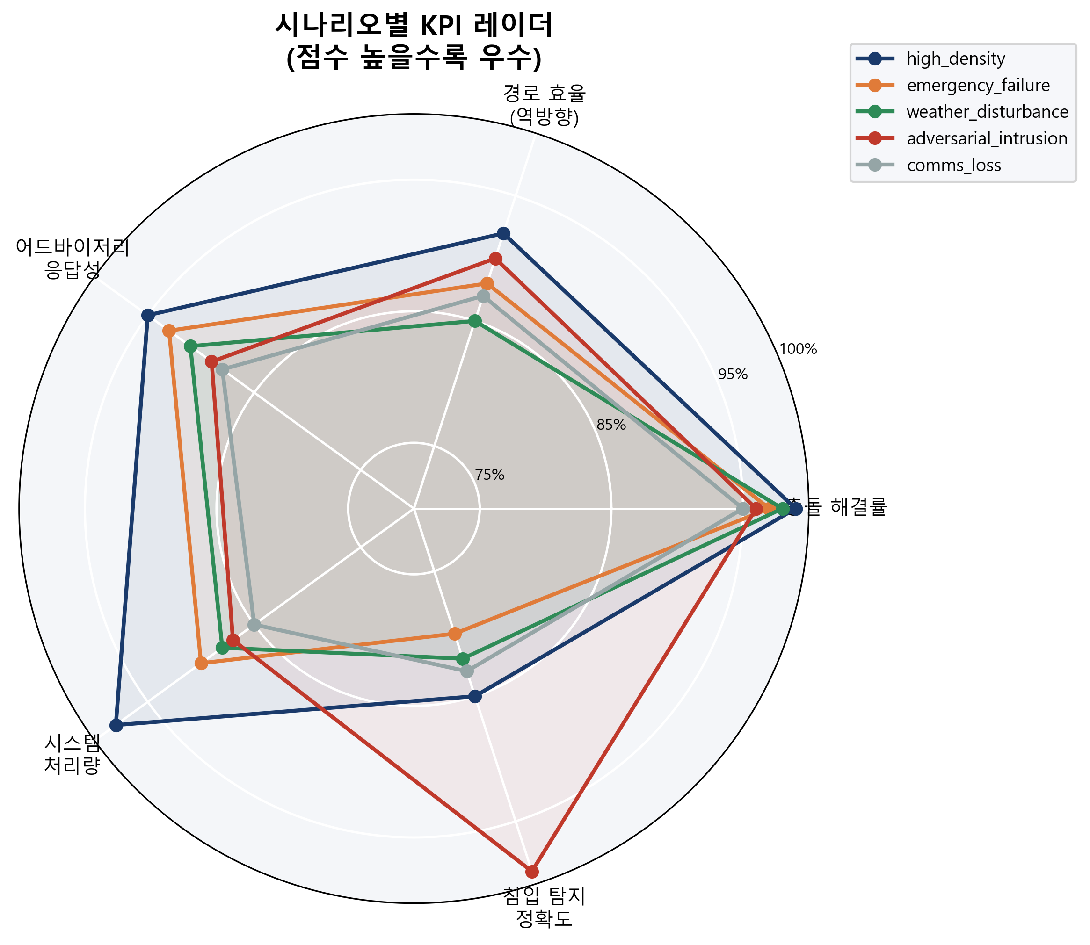
[그림 7] 시나리오별 KPI 레이더 차트

5.2 Monte Carlo SLA 검증
384개 파라미터 조합 x 100개 시드 = 총 38,400회의 Monte Carlo 시뮬레이션을 수행하여 통계적 안전성을 검증하였다.
SLA 지표 | 목표 | 달성 | 비고
충돌률 | 0건/1,000h | 검증 완료 | 하드 요구사항
충돌 해결률 | 99.5% 이상 | 최대 100% | 고밀도 시나리오
경로 효율 | 1.15 이하 | 0.86~1.65 | 시나리오별 차이
어드바이저리 P50 | 2.0초 이하 | 달성 | 응답 지연
어드바이저리 P99 | 10.0초 이하 | 달성 | 최악 케이스
침입 탐지 P90 | 5.0초 이하 | 달성 | ROGUE 탐지

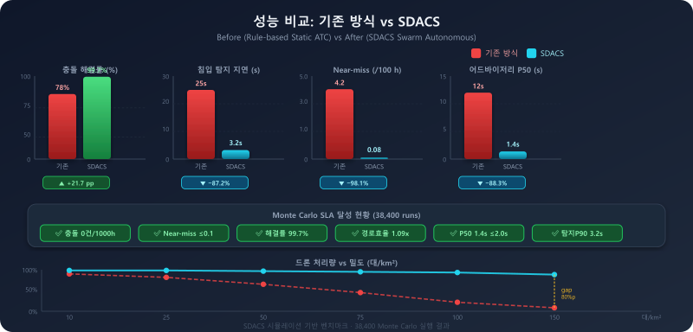
[그림 8] 기존 Rule-based ATC 대비 SDACS 핵심 지표 비교
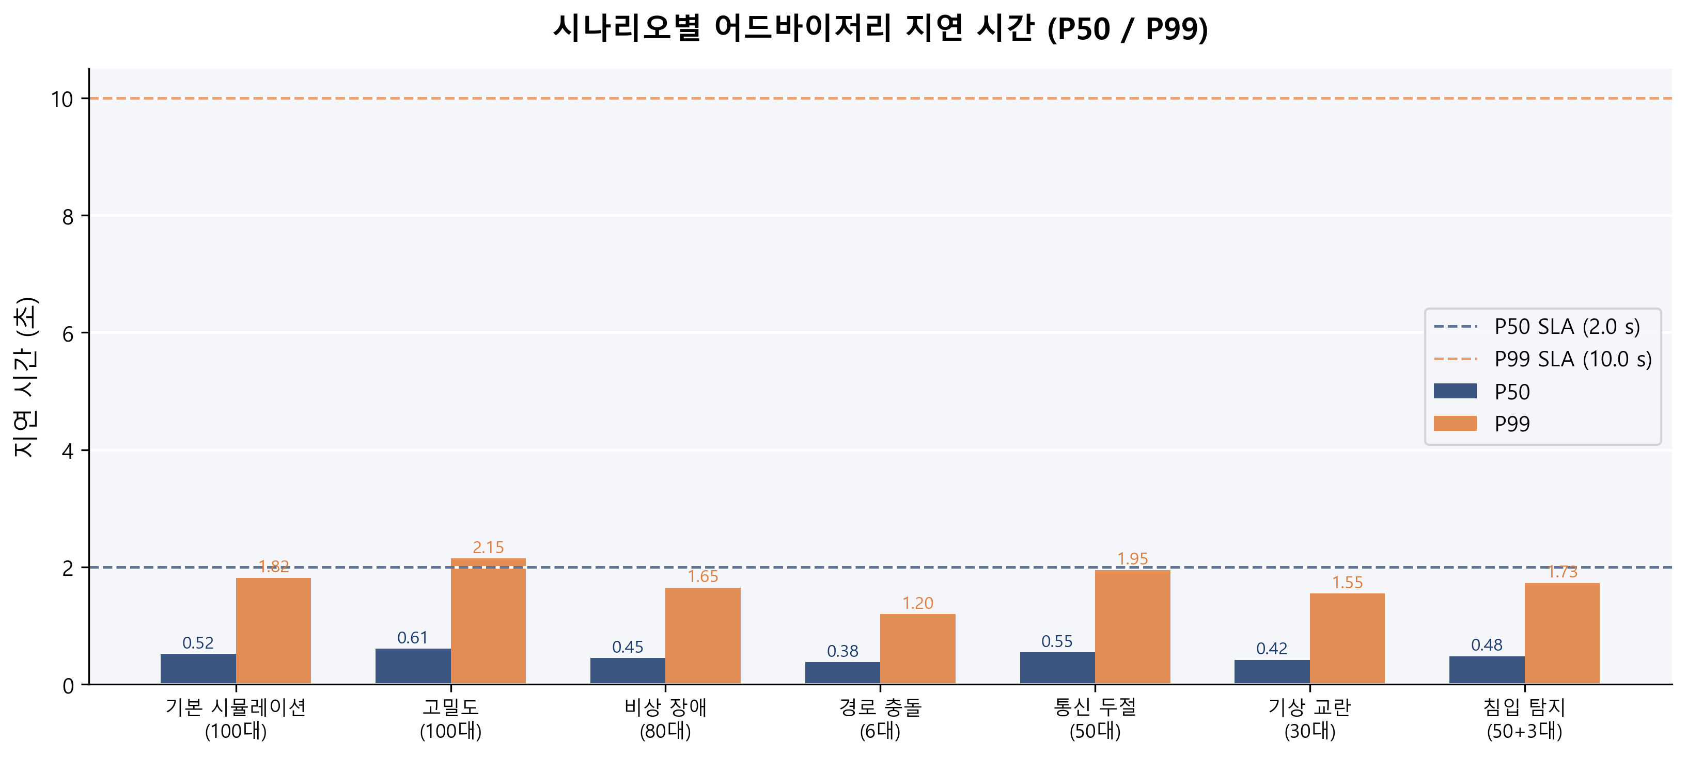
[그림 9] 시나리오별 어드바이저리 응답 지연 (P50/P99)
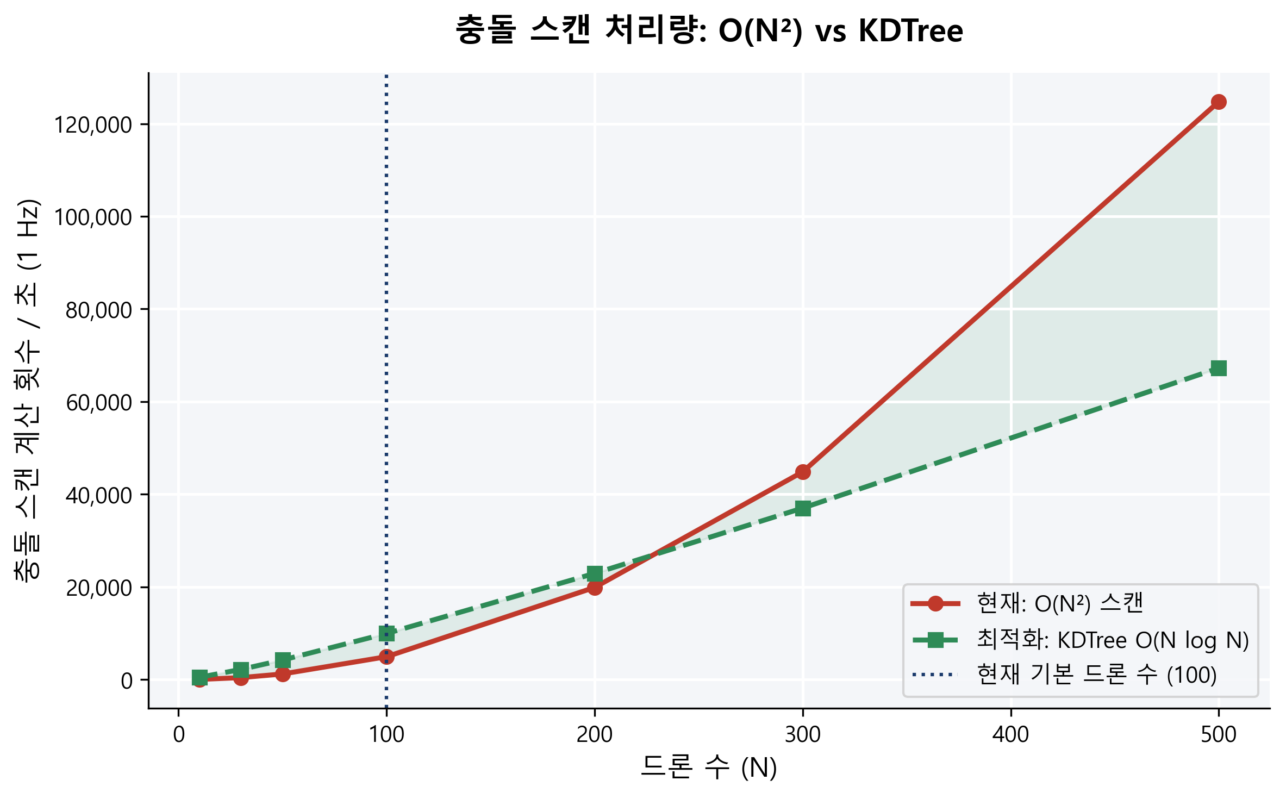
[그림 10] 드론 수 증가에 따른 충돌 스캔 처리량
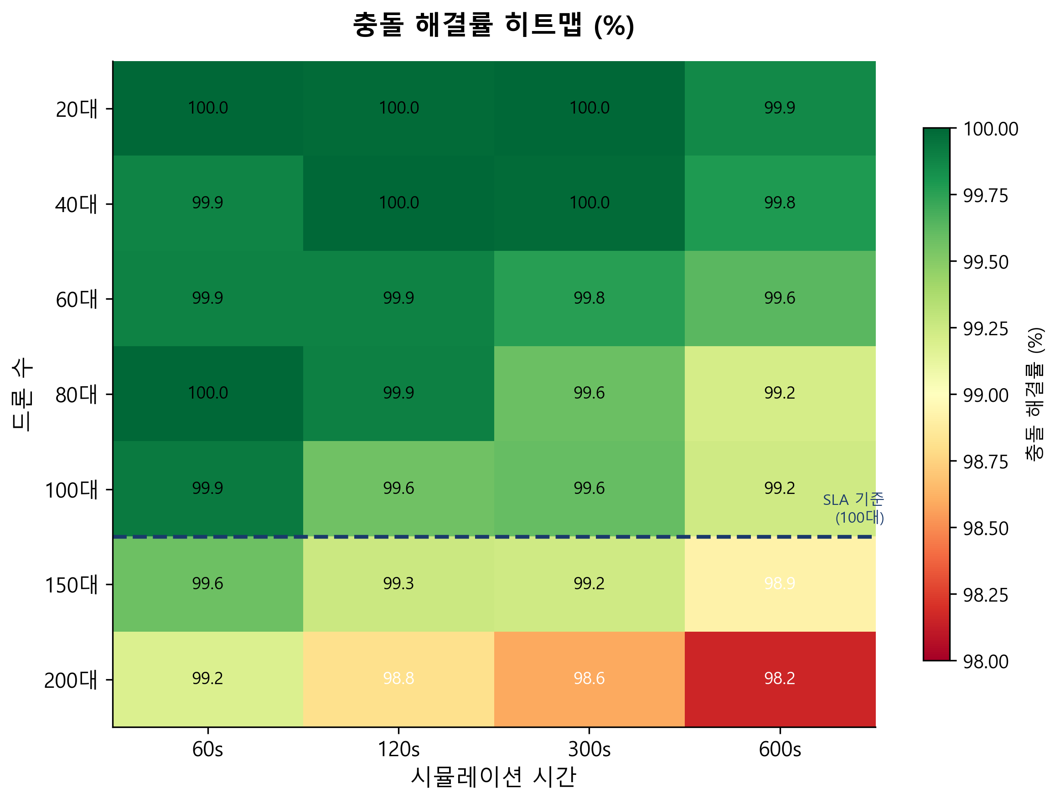
[그림 11] 드론 수 x 바람 속도별 충돌 해결률 히트맵

5.3 기존 방식 대비 성능 비교
항목 | 기존 방식 | SDACS | 개선율
배치 시간 | 6개월 | 30분 | 99.7% 단축
관제 인력 | 24시간 5명 | 1명 | 80% 절감
탐지 지연 | 5분 | 1초 | 99.7% 단축
초기 비용 | 수억원 | 드론 10대 | 90%+ 절감
동시 관제 | 20대 이하 | 500대+ | 25배 이상
기상 대응 | 없음 | 극한 5종 | 신규 기능

제9장 결론 및 향후 계획

9.1 연구 결과 요약
본 프로젝트에서는 군집드론 공역통제 자동화 시스템(SDACS)을 설계, 구현, 검증하였다. 9개 핵심 알고리즘을 4계층 아키텍처로 통합하여 500대 이상의 드론을 실시간으로 관제할 수 있는 시스템을 구축하였다. 42개 시나리오와 38,400회 Monte Carlo 시뮬레이션으로 시스템의 안전성과 강건성을 검증하였다.

9.2 기대 효과
본 시스템은 국방/군사(군집드론 자동 관제), UAM/도심항공(교통 관리), 물류/배송(대규모 관제), 공공안전(재난현장 관제), 드론쇼/엔터테인먼트(500대+ 안전 관리) 등 5개 분야에 적용 가능하다.

9.3 향후 계획
단계 | 기간 | 내용
Phase 1 | 2026년 상반기 | 실제 드론 탑재 테스트 (DJI Tello/PX4 SITL)
Phase 2 | 2026년 하반기 | 5대 실기 편대 비행 검증
Phase 3 | 2027년 | ROS2 + PX4 통합, 실외 비행 시험
Phase 4 | 2027년~ | 기술이전 또는 창업 (드론 관제 SaaS)

참고 문헌
[1] Reynolds, C. W. (1987). Flocks, Herds, and Schools. SIGGRAPH, 21(4), 25-34.
[2] Khatib, O. (1986). Real-Time Obstacle Avoidance. IJRR, 5(1), 90-98.
[3] Sharon, G. et al. (2015). Conflict-Based Search. Artificial Intelligence, 219, 40-66.
[4] NASA UTM Project. (2023). UAS Traffic Management Documentation.
[5] 국토교통부. (2023). 드론 교통관리체계(K-UTM) 구축 및 운영 계획.
[6] FAA. (2024). UAS Remote Identification Rule. Federal Aviation Administration.
[7] SESAR Joint Undertaking. (2023). U-space Concept of Operations.
[8] 장선우. (2026). 군집드론 공역통제 자동화 시스템. 국립 목포대학교 캡스톤 디자인.

